2016年安徽省桐城市中考地理试卷

一、选择题（每题2分，共40分）
“六尺巷”位于安徽省桐城市，小巷长约100米、宽2米，大约是东西走向．“六尺巷”是彰显中华民族和睦谦让美德的见证，读图，完成1﹣2题．[来源:学|科|网]
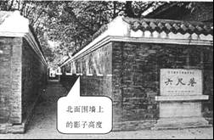
1．在一幅比例尺为1：5000的地图上，六尺巷的长度大约是（ ）
A．1厘米 B．2厘米 C．10厘米 D．20厘米
2．晴天的时候，巷子南面的围墙会在巷子北面的围墙上留下影子，正午时分，图中北面围墙上的影子最高的时候应当是（ ）
A．春分 B．夏至 C．秋分 D．冬至
读图“我国某省级行政区域地形图”，完成3﹣4题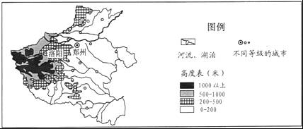
3．该省级行政区域简称为（ ）
A．粤 B．蜀 C．鄂 D．豫
4．该省省会所在地的海拔高度约为（ ）
A．0﹣200米 B．200﹣500米 C．500﹣1000米 D．1000米以上
读表“2007年亚洲四个国家水稻生产情况统计表”，完成5﹣7题
国家 | 种植面积（万公顷） | 单位面积产量（吨/公顷）
中国 | 4400 | 2.14
泰国 | 168 | 4.36
印度 | 2950 | 4.23
日本 | 1036 | 1.80
5．四国中水稻总产量最多的国家是（ ）
A．泰国 B．中国 C．印度 D．日本
6．水稻单位面积产量泰国比日本高的主要原因是（ ）
A．人口数量多 B．热量条件好 C．技术力量强 D．机械化程度高
7．我国西北地区也有水稻种植，和长江中下游平原相比，其水稻种植的优势条件是（ ）
A．气温日较差大 B．土壤肥沃 C．劳动力丰富 D．水资源充足
淮河边某学校八年级同学到皖南山区游学，看到层层梯田上开满了金灿灿的油菜花，读图，完成8﹣9题．
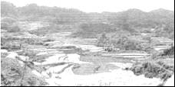
8．当地修建梯田主要是为了（ ）
A．防止水土流失 B．防止土地荒漠化
C．应对全球变暖 D．美化乡村环境
9．同学们在皖南山区游学期间，发现当地（ ）
A．传统民居多为平顶房 B．山上有大面积的茶园
C．居民以回族人为主 D．随处可见陡峻的悬崖
我国自实行计划生育政策以来，人口数量得到有效控制，读图“1970年至2040年我国劳动人口的增长变化（含预测）”，完成10﹣11题．
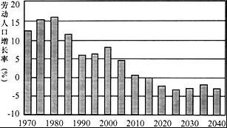
10．我国劳动人口数量停止增长的年份大约是（ ）
A．1980年 B．2000年 C．2015年 D．2025年
11．我国劳动人口数量的减少将会造成（ ）
A．老龄人口减少 B．企业用工成本上升
C．少儿比重上升 D．企业用工成本下降
在最近的30年间，大量粮食从东北输往南方沿海省区．从“南粮北运”到“北粮南运”，中国农业历经千年形成的粮食产销格局被彻底改变了，读图“中国粮食产销格局示意图”，完成12﹣13题．
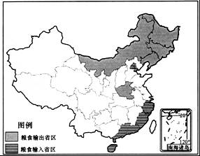
12．当前，“北粮南运”最合适的交通运输方式是（ ）
A．航空运输 B．公路运输 C．铁路运输 D．管道运输
13．东北地区成为我国最大商品粮基地的主要原因是（ ）
①热量条件好 ②土壤肥沃 ③人均耕地多 ④机械化程度高．
A．①③④ B．①②④ C．②③④ D．①②③
读图“亚洲某城市岛国气象资料”，完成14﹣15题
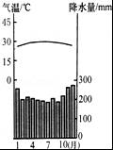
14．在户外，该国人们平时常穿（ ）
A．毛衣 B．棉袄 C．夹克衫 D．短袖衫
15．该国淡水资源短缺，下列解决措施可行的是（ ）
①从邻国进口淡水 ②实施海水淡化 ③废水回收利用 ④过度开采地下水．
A．①②③ B．②③④ C．①②④ D．①③④
随着我国经济的发展和人民生活水平的提高，越来越多的人选择出境游，每年的10月底到次年3月中旬，正值南极旅游的旺季，结合所学知识，完成16﹣18题．
16．人们选择在每年的10月底到次年3月中旬到南极旅游，是因为在此期间南极地区（ ）
A．冰雪都融化了 B．能见到长颈鹿
C．可参观黄河站 D．可体验极昼现象
17．小明准备的下列用品中，在南极地区旅游必不可少的是（ ）
A．墨镜 B．泳衣 C．雨伞 D．创可贴
18．由于人类活动，极地地区生态环境承受的压力越来越大，下列做法符合生态旅游的是（ ）
A．撵着企鹅拍照 B．给动物投喂食物
C．品尝当地野味 D．把生活垃圾带走
世界是一个相互依存的整体，联合国是当代世界重要的国际组织，其会徽中心是一幅世界地图，会徽如图，据此完成19﹣20题．

19．读图可知（ ）
A．地图中心是北冰洋
B．地图中心是南极洲
C．图中最外圈的纬线圈表示30°N
D．图中任意相邻两条经线相差30°
20．目前世界上的国家分为发达国家和发展中国家，两者之间的合作关系被称为（ ）
A．南北问题 B．南北对话 C．南南合作 D．东西对话

二、综合题（3小题，共60分）
21．2016年的1月下旬，一般来自西伯利亚的“霸王级”寒潮席卷我国，大风、降雪和强降温给多地带来不利影响．此次寒潮导致广西钦州市10多万斤罗非鱼死亡，罗非鱼原产于非洲，又名非洲鲫鱼，其生长与温度有密切关系，适宜生长温度22﹣35℃．读图完成下列各题
（1）从地理位置和气候条件分析，广西钦州市为什么可以饲养罗非鱼？
（2）说说导致广西钦州市罗非鱼大量死亡的主要原因．
（3）事物要一分为二的看，寒潮有时候也会带来有利影响，请你列举两个出来．
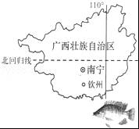
22．如图是2012年卫星拍摄的我国部分及周边地区夜景照片（图中亮色部分为灯光），据此完成下列各题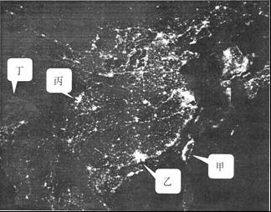
（1）说说从照片中可以看出哪些地理现象或地理事物（请任写出3个）．
（2）分别写出乙、丙和丁所指示的我国地形区名称．
乙： 三角洲、丙： 盆地、丁： 高原．
（3）甲岛是我国的 岛，试从地形、人口和城市分布等方面，分析该岛东西部夜景差异大的原因．
23．2016年的暑假，巴西里约热内卢将举办奥运会．读图“巴西简图”，完成下列各题．
（1）巴西的首都位于地球五带中的 ；巴西人种构成最显著的特征是 数量多；巴西的城市主要分布在 ．
（2）亚马逊河是世界第一大河，图中表示亚马孙河的序号是 ．该河冲积形成的亚马孙平原覆盖着全球最大的 （植被），被称为“地球之肺”．
（3）我国某企业想去巴西投资建厂，经过考察初步拟定两个方案．请你运用所学地理知识判断并说明理由．
方案一：建立钢铁厂，是否可行 ，理由是 ；
方案二：建立木材加工厂，是否可行 ，理由是 ．
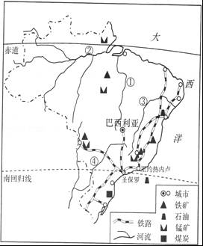

2016年安徽省桐城市中考地理试卷
参考答案与试题解析

一、选择题（每题2分，共40分）
“六尺巷”位于安徽省桐城市，小巷长约100米、宽2米，大约是东西走向．“六尺巷”是彰显中华民族和睦谦让美德的见证，读图，完成1﹣2题．
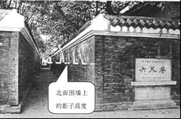
【分析】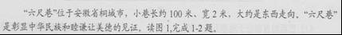
1．在一幅比例尺为1：5000的地图上，六尺巷的长度大约是（ ）
A．1厘米 B．2厘米 C．10厘米 D．20厘米
【考点】地图上的比例尺应用．
【分析】比例尺就是图上距离与实地距离之比．
【解答】解：100米=10000厘米；根据比例尺公式：比例尺=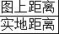，得到：图上距离=比例尺×实地距离=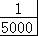×10000厘米=2厘米．
故选：B．

2．晴天的时候，巷子南面的围墙会在巷子北面的围墙上留下影子，正午时分，图中北面围墙上的影子最高的时候应当是（ ）
A．春分 B．夏至 C．秋分 D．冬至
【考点】昼夜长短变化和四季形成的基本原理．
【分析】地球绕太阳不停的旋转，叫地球的公转，公转的方向是自西向东，周期是一年．地球围绕太阳公转时，地轴与公转轨道的平面成66.5°的固定倾角，这就使得一年内太阳光线的直射点有规律地在南北回归线之间移动．当太阳光线直射赤道时是北半球的春分日或秋分日；当太阳光线直射北回归线时是北半球的夏至日，当太阳光线直射南回归线时是北半球的冬至日．
【解答】解：地球围绕太阳公转时，地轴与公转轨道的平面成66.5°的固定倾角，这就使得一年内太阳光线的直射点有规律地在南北回归线之间移动．当太阳光线直射南回归线时，是北半球的冬至日，此时是一年中正午太阳高度角最小的时刻，正午物体的影子最长．根据题意．
故选：D．

读图“我国某省级行政区域地形图”，完成3﹣4题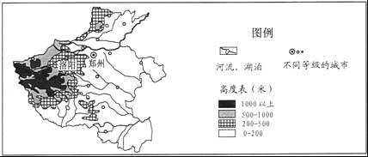
【分析】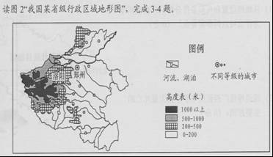
3．该省级行政区域简称为（ ）
A．粤 B．蜀 C．鄂 D．豫
【考点】中国各省级行政区的简称和行政中心．
【分析】读图可得，图中所示的是河南省，其简称是豫，行政中心是郑州．
【解答】解：粤是广东省的简称，蜀是四川省的简称，鄂是湖北省的简称，豫是河南省的简称．
故选：D．

4．该省省会所在地的海拔高度约为（ ）[来源:Z#xx#k.Com]
A．0﹣200米 B．200﹣500米 C．500﹣1000米 D．1000米以上
【考点】四川省．
【分析】河南省省会郑州地处京广、陇海两大铁路的交会处，是国内最重要、最繁忙的铁路枢纽之一．
【解答】解：结合图例可知，河南省省会郑州海拔高度约为0﹣200米．
故选：A．

读表“2007年亚洲四个国家水稻生产情况统计表”，完成5﹣7题
国家 | 种植面积（万公顷） | 单位面积产量（吨/公顷）
中国 | 4400 | 2.14
泰国 | 168 | 4.36
印度 | 2950 | 4.23
日本 | 1036 | 1.80
【分析】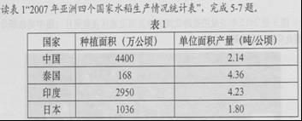
5．四国中水稻总产量最多的国家是（ ）
A．泰国 B．中国 C．印度 D．日本
【考点】主要粮食作物和经济作物的分布．
【分析】新中国成立以来，中国农业生产发展较快．目前，中国的谷物、肉类、籽棉、油菜籽、茶叶、水果等农产品的产量居世界第1位；谷物人均占有量接近世界平均水平，棉花人均占有量超过世界平均水平．
【解答】解：水稻总产量=种植面积×单位面积产量，可以统计出四国中水稻总产量最多的国家是印度，其次是中国、日本和泰国．
故选：C．

6．水稻单位面积产量泰国比日本高的主要原因是（ ）
A．人口数量多 B．热量条件好 C．技术力量强 D．机械化程度高
【考点】世界上的国家和地区概况．
【分析】东南亚各国普遍种植水稻，稻米是当地居民的主要粮食，也是传统的出口产品，其中泰国、越南、缅甸是世界上重要的稻米出口国．
【解答】解：东南亚属于热带季风气候和热带雨林气候，该地区气候湿热，具有种植水稻的得天独厚的条件，所以水稻单位面积产量泰国比日本高的主要原因是热量条件好．
故选：B．

7．我国西北地区也有水稻种植，和长江中下游平原相比，其水稻种植的优势条件是（ ）
A．气温日较差大 B．土壤肥沃 C．劳动力丰富 D．水资源充足
【考点】主要粮食作物和经济作物的分布．
【分析】西北地区远离海洋，深居内陆，年降水量表现出由东向西逐渐减少的态势．新疆的东部和南部降水甚少，吐鲁番盆地西部的托克逊年降水量仅5.9毫米，是全国降水最少的地方．总的来说，干旱是本区自然环境的主要特征．水源条件成为制约西北地区发展农业生产的主要因素．
【解答】解：西北地区远离海洋，深居内陆，降水稀少，水源条件成为制约西北地区发展农业生产的主要因素．但西北地区太阳辐射强烈，太阳能资源在全国名列前茅．由于日照时数多，昼夜温差大（或 气温日较差大），有利于农作物的生长．
故选：A．

淮河边某学校八年级同学到皖南山区游学，看到层层梯田上开满了金灿灿的油菜花，读图，完成8﹣9题．
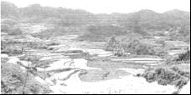
【分析】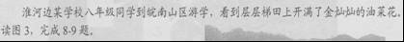
8．当地修建梯田主要是为了（ ）
A．防止水土流失 B．防止土地荒漠化
C．应对全球变暖 D．美化乡村环境
【考点】各类地形对经济和生活的主要影响．
【分析】农业是国民经济建设和发展的基础产业，农业的发展既受地形、气候等自然条件的影响，又受市场需求量、与城市和工矿区的距离、农民文化技术水平等社会条件的影响．利用当地自然条件的优势，把要发展的农业部门或农作物，布局在适宜它本身发展、生长最有利的地区，是因地制宜的重要内容之一．
【解答】解：我国山区面积占全国总面积的2/3，山区面积广大，其优势是矿产、森林、水能资源较为丰富，有利于发展林业、矿业和旅游业．根据因地制宜的原则：皖南山区水土容易流失，修建梯田可以防止水土流失；故选项A符合题意．
故选：A．

9．同学们在皖南山区游学期间，发现当地（ ）
A．传统民居多为平顶房 B．山上有大面积的茶园
C．居民以回族人为主 D．随处可见陡峻的悬崖
【考点】安徽省．
【分析】位于安徽省长江以南，东南与浙江相接，西南和江西相邻，北以沿江丘陵平原为界，即沿平原丘陵区以南的山地丘陵地带．
【解答】解：皖南位于南方地区，降水较多，民居多尖顶房；皖南山区有大面积茶园；该地居民以汉族人为主；皖南山区属于丘陵地貌；故选项B符合题意．
故选：B．

我国自实行计划生育政策以来，人口数量得到有效控制，读图“1970年至2040年我国劳动人口的增长变化（含预测）”，完成10﹣11题．
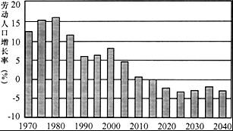
【分析】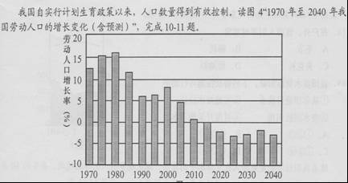
10．我国劳动人口数量停止增长的年份大约是（ ）
A．1980年 B．2000年 C．2015年 D．2025年
【考点】人口分布状况与人口增长的变化．
【分析】劳动力有广义和狭义之分．广义上的劳动力指全部人口．狭义上的劳动力则指具有劳动能力的人口．在实际统计中，考虑劳动年龄和劳动能力两个因素的指标有劳动年龄人口和社会劳动力资源总数．
【解答】解：从图中可以看出，到2015年我国劳动力人口增长率为0，并逐渐出现负增长，所以我国劳动人口数量停止增长的年份大约是2015年．
故选：C．

11．我国劳动人口数量的减少将会造成（ ）
A．老龄人口减少 B．企业用工成本上升
C．少儿比重上升 D．企业用工成本下降
【考点】人口分布状况与人口增长的变化．
【分析】人口数量是指一个地区（如中国、中国台湾等）在一定时间内的人口总和，一般以人口普查的统计结果为依据．
【解答】解：应当根据各地区的自然资源条件、人口和劳动力的状况、市场因素以及现有经济基础等来发展工业．我国劳动人口数量的减少会引起企业用工成本上升，不利于企业发展．
故选：B．

在最近的30年间，大量粮食从东北输往南方沿海省区．从“南粮北运”到“北粮南运”，中国农业历经千年形成的粮食产销格局被彻底改变了，读图“中国粮食产销格局示意图”，完成12﹣13题．
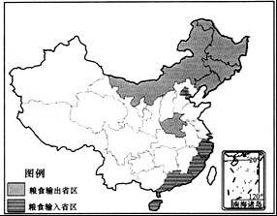
【分析】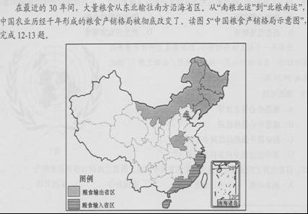
12．当前，“北粮南运”最合适的交通运输方式是（ ）
A．航空运输 B．公路运输 C．铁路运输 D．管道运输
【考点】各种主要运输方式的特点．
【分析】货运要根据货物的性质、数量、运输距离、价格、时效等情况，选择运输方式．一般来说，贵重或急需的货物而数量又不大的，多由航空运送；容易死亡、变质的活物或鲜货，短程可由公路运送，远程而又数量大的可用铁路上的专用车；大宗笨重的货物，远距离运输，尽可能利用水运或铁路运输．
【解答】解：在各种交通运输方式中，中国铁路运输的地位尤为突出．纵横交错的铁路分布全国各地，并与公路、河道、航空港相连，构成了全国交通运输网的骨架．中国现已形成一个以北京为中心的全国铁路网．铁路运输也是“北粮南运”最合适的交通运输方式．
故选：C．

13．东北地区成为我国最大商品粮基地的主要原因是（ ）
①热量条件好 ②土壤肥沃 ③人均耕地多 ④机械化程度高．
A．①③④ B．①②④ C．②③④ D．①②③[来源:学&科&网Z&X&X&K]
【考点】主要农产品出口基地和商品粮基地．
【分析】我国九大商品粮基地的有利条件有：充足的水源，便利的交通，光照充足，气候适宜，土壤肥沃，地形平坦，农业基础好，劳动力丰富．东北平原由东北角的三江平原、北部的松嫩平原和南部的辽河平原组成．
【解答】解：东北平原土地肥沃，因土壤中富含腐殖质被称为“黑土地”．同时东北地区人口密度较低，人均占有耕地多，有较多的余粮供应外地，商品率高，使东北平原成为我国重要的商品粮生产基地．经过建设者多年的艰苦努力，原先叫做“北大荒”的大片荒地，成了富饶的“北大仓”．但由于纬度较高，热量不足，作物只能一处一熟．
故选：C．

读图“亚洲某城市岛国气象资料”，完成14﹣15题
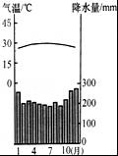
【分析】
14．在户外，该国人们平时常穿（ ）
A．毛衣 B．棉袄 C．夹克衫 D．短袖衫
【考点】人民生活与地理环境的关系．
【分析】观察气候资料图时，可以先看横坐标轴，它表示月份，再看左侧纵坐标轴表示气温，最后根据气温曲线上的点估出各月气温值．降水柱状图的判读和气温曲线图的判读一样，只不过降水是估算各月长方形柱状的数值．
【解答】解：读图可知，该国的气候特点为全年高温多雨，为热带雨林气候．该国家人们在户外平时常穿短袖衫，故选项D符合题意．
故选：D．
15．该国淡水资源短缺，下列解决措施可行的是（ ）
①从邻国进口淡水 ②实施海水淡化 ③废水回收利用 ④过度开采地下水．
A．①②③ B．②③④ C．①②④ D．①③④
【考点】气温的变化及其变化曲线图；降水量柱状图及其应用．
【分析】观察气候资料图时，可以先看横坐标轴，它表示月份，再看左侧纵坐标轴表示气温，最后根据气温曲线上的点估出各月气温值．降水柱状图的判读和气温曲线图的判读一样，只不过降水是估算各月长方形柱状的数值．
【解答】解：读图可知，该国气候热点为全年高温多雨，为热带雨林气候．该国淡水资源短缺，解决措施可行的是：从邻国进口淡水；实施海水淡化；废水回收利用，不能过度开采地下水，故选项A符合题意．
故选：A．

随着我国经济的发展和人民生活水平的提高，越来越多的人选择出境游，每年的10月底到次年3月中旬，正值南极旅游的旺季，结合所学知识，完成16﹣18题．
【分析】
16．人们选择在每年的10月底到次年3月中旬到南极旅游，是因为在此期间南极地区（ ）
A．冰雪都融化了 B．能见到长颈鹿
C．可参观黄河站 D．可体验极昼现象
【考点】极地地区的自然环境和自然资源．
【分析】极地酷寒，多狂风，降水稀少．无论南极洲还是北冰洋，都是一望无际的冰雪世界．地球上68%的淡水以冰雪的形式储存在两极地区．
【解答】解：极地地区气候恶劣，考察时间应选择当地暖季．南北半球季节相反，到南极地区考察，应选择11一次年3月，即我国的冬季，此时段南极地区为暖季，气温较高，且有极昼现象，便于进行科学考察．
故选：D．

17．小明准备的下列用品中，在南极地区旅游必不可少的是（ ）
A．墨镜 B．泳衣 C．雨伞 D．创可贴
【考点】人民生活与地理环境的关系．
【分析】南极地区包括南极大陆及其沿海岛屿和陆缘冰，还包括南太平洋、南大西洋和南印度洋的一部分．极地酷寒，多狂风，降水稀少．夏季出现极昼时，太阳总在地平线上，但太阳高度小，阳光娇弱无力，根本无法驱散冰原上的寒气．冬季出现极夜时，长夜漫漫，暴风雪在冰原上不停地咆哮．无论南极洲还是北冰洋，都是一望无际的冰雪世界．地球上68%的淡水以冰雪的形式储存在两极地区．
【解答】解：极地酷寒、烈风和干燥．夏季出现极昼时，太阳总在地平线上，但太阳高度小，阳光娇弱无力．但是这里是一望无际的冰雪世界，在阳光照反光，故要带墨镜．故选项A符合题意．
故选：A．

18．由于人类活动，极地地区生态环境承受的压力越来越大，下列做法符合生态旅游的是（ ）
A．撵着企鹅拍照 B．给动物投喂食物
C．品尝当地野味 D．把生活垃圾带走
【考点】极地地区的自然环境和自然资源．
【分析】极地地区距离我们非常遥远，但是其环境破坏会影响到人类社会的活动，我们都有保护极地地区的生态环境．
【解答】解：把生活垃圾带走符合生态旅游，撵着企鹅拍照、给动物投喂食物、品尝当地野味都是错误的做法，不符合生态旅游．
故选：D．

世界是一个相互依存的整体，联合国是当代世界重要的国际组织，其会徽中心是一幅世界地图，会徽如图，据此完成19﹣20题．

【分析】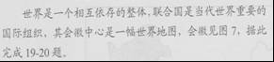
19．读图可知（ ）
A．地图中心是北冰洋
B．地图中心是南极洲
C．图中最外圈的纬线圈表示30°N
D．图中任意相邻两条经线相差30°
【考点】用经纬网确定方向和任意地点的位置．
【分析】由经线和纬线相互交织所构成的网络叫做经纬网，利用经纬网可以确定地球表面任何一个地点的位置．在经纬网上，若相邻两条经线的经度向东增大，就是东经，用符号E表示，若相邻两条经线的经度向西增大，就是西经，用符号W表示；若相邻两条纬线的纬度向北增大，就是北纬，用符号N表示，若相邻两条纬线的纬度向南增大，就是南纬，用符号S表示．
【解答】解：联合国的整个徽标是从地球的北极方向勾勒世界地图的形象，地图中心是北冰洋；图中8条经线延伸至南纬60°，最外圈的纬线圈表示60°S；图中任意相邻两条经线相差45°．依据题意．
故选：A．

20．目前世界上的国家分为发达国家和发展中国家，两者之间的合作关系被称为（ ）
A．南北问题 B．南北对话 C．南南合作 D．东西对话
【考点】发展中国家和发达国家发展水平的差异．
【分析】目前，世界上有20多个发达国家，主要分布在欧洲、北美洲和大洋洲；发展中国家有150多个，主要分布在亚洲、非洲和拉丁美洲．在国际上，习惯把发展中国家和发达国家之间的政治、经济商谈称为“南北对话”，把发展中国家之间的互助合作称为“南南合作”．
【解答】解：发展中国家与发达国家之间的商谈称为“南北对话”，发展中国家之间的互助合作称为“南南合作”．
故选：B．

二、综合题（3小题，共60分）
21．2016年的1月下旬，一般来自西伯利亚的“霸王级”寒潮席卷我国，大风、降雪和强降温给多地带来不利影响．此次寒潮导致广西钦州市10多万斤罗非鱼死亡，罗非鱼原产于非洲，又名非洲鲫鱼，其生长与温度有密切关系，适宜生长温度22﹣35℃．读图完成下列各题
（1）从地理位置和气候条件分析，广西钦州市为什么可以饲养罗非鱼？
（2）说说导致广西钦州市罗非鱼大量死亡的主要原因．
（3）事物要一分为二的看，寒潮有时候也会带来有利影响，请你列举两个出来．
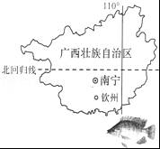
【考点】广西壮族自治区．
【分析】依据广西的自然环境回答．
【解答】解：（1）广西钦州市地处我国南方，气候比较温暖，适合罗非鱼的生长；
（2）此次寒潮势力强，导致钦州市出现大幅度降温，气温远低于罗非鱼适宜生长的温度，导致罗非鱼被冻死；
（3）大风驱散雾霾，净化空气；降雪可以增加土壤的水分；大雪可以带来美丽的景观；低温冻死害虫和病菌；寒冷天气有利于开展冰雪运动等．
故答案为：
（1）钦州市地处我国南方，气候比较温暖，适合罗非鱼的生长；
（2）此次寒潮势力强，导致钦州市出现大幅度降温，气温远低于罗非鱼适宜生长的温度，导致罗非鱼被冻死；
（3）大风驱散雾霾，净化空气；降雪可以增加土壤的水分．

22．如图是2012年卫星拍摄的我国部分及周边地区夜景照片（图中亮色部分为灯光），据此完成下列各题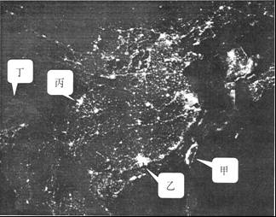
（1）说说从照片中可以看出哪些地理现象或地理事物（请任写出3个）．
（2）分别写出乙、丙和丁所指示的我国地形区名称．
乙： 珠江 三角洲、丙： 四川 盆地、丁： 青藏 高原．
（3）甲岛是我国的 台湾 岛，试从地形、人口和城市分布等方面，分析该岛东西部夜景差异大的原因．
【考点】中国的地形的特征和分布．
【分析】读图可得，乙是珠江三角洲，丙是四川盆地，丁是青藏高原；甲是台湾岛．
【解答】解：（1）图中亮色部分是灯光，说明有人口分布，因此从照片中可以看出人口分布、城市分布、海岸线分布等；
（2）读图可得，乙是珠江三角洲，丙是四川盆地，丁是青藏高原；[来源:学.科.网Z.X.X.K]
（3）甲是台湾岛，是我国面积最大的岛屿，图中所示台湾岛西部地区比东部地区明亮区范围大，其原因是西部是平原，人口稠密，城市众多，东部主要 是山地，地形崎岖，人口与城市较少．
故答案为：（1）人口分布、城市分布、海岸线分布；（2）珠江；四川；青藏；（3）台湾；西部是平原，人口稠密，城市众多，东部主要 是山地，地形崎岖，人口与城市较少．

23．2016年的暑假，巴西里约热内卢将举办奥运会．读图“巴西简图”，完成下列各题．
（1）巴西的首都位于地球五带中的 热带 ；巴西人种构成最显著的特征是 混血人 数量多；巴西的城市主要分布在 东南沿海 ．
（2）亚马逊河是世界第一大河，图中表示亚马孙河的序号是 ② ．该河冲积形成的亚马孙平原覆盖着全球最大的 热带雨林 （植被），被称为“地球之肺”．[来源:学科网]
（3）我国某企业想去巴西投资建厂，经过考察初步拟定两个方案．请你运用所学地理知识判断并说明理由．
方案一：建立钢铁厂，是否可行 可行 ，理由是 巴西铁矿资源丰富 ；
方案二：建立木材加工厂，是否可行 不可行 ，理由是 巴西的热带雨林被称为“地球之肺”，由于人们对它的滥砍滥伐，其面积在不断地缩小，引起了国际社会的强烈关注 ．
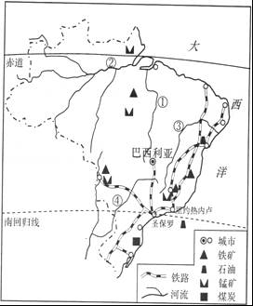
【考点】巴西的亚马逊平原与亚马逊河．
【分析】巴西的地形主要是平原和高原．境内的亚马孙平原是世界上面积最大的平原．它是由亚马孙河长期的冲积而成的．在这生长着世界上面积最大的热带雨林，有“地球之肺”的美称．由于人们对它的滥砍滥伐，其面积在不断地缩小，引起了国际社会的强烈关注．
【解答】解：（1）巴西大部分位于热带；巴西人种构成最显著的特征是混血种人居多，使来自不同地域的文化相互融合，形成了具有特色的巴西文化；巴西工业和人口主要分布在东南部沿海．
（2）结合图示得知：图中表示亚马孙河的序号是②，该河冲积形成的亚马孙平原覆盖着全球最大的热带雨林，被称为“地球之肺”．
（3）我国某企业想去巴西投资建厂，建立钢铁厂可行，理由是巴西铁矿资源丰富；建立木材加工厂不可行，理由是巴西的热带雨林被称为“地球之肺”，由于人们对它的滥砍滥伐，其面积在不断地缩小，引起了国际社会的强烈关注．
故答案为：（1）热带；混血种人；东南沿海；（2）②；热带雨林；（3）可行；巴西铁矿资源丰富；不可行；巴西的热带雨林被称为“地球之肺”，由于人们对它的滥砍滥伐，其面积在不断地缩小，引起了国际社会的强烈关注．

